

รายงานผลการจัดการทรัพย์สินของราชการ
ของบริจาค
ประจำเดือน มกราคม 2568

ของ ตรวจคนเข้าเมืองจังหวัดปทุมธานี
PATHUMTHANI IMMIGRATION

ประจำปีงบประมาณรายจ่ายประจำปี พ.ศ.2568

รายงานผลการจัดการจัดการทรัพย์สินของราชการ ของบริจาค
ตรวจคนเข้าเมืองจังหวัดปทุมธานี ประจำปีงบประมาณ พ.ศ.2568
ประจำเดือน มกราคม 2568
รายการ | การดำเนินการ | รูปถ่าย
1. การจัดการทรัพย์สินของราชการ | เมื่อวันที่ 14 ม.ค.68 ได้มอบหมายให้เจ้าหน้าที่ผู้รับผิดชอบดำเนินการตรวจสอบสภาพรถยนต์ตรวจการณ์อัจฉริยะ BMW ซึ่งใชในราชการของ ตม.จว.ปทุมธานี ผลการตรวจสอบ พบวารถยนต์คันดังกล่าว มีความพรอมในการ ใชงานไม่ชำรุดเสียหายแต่อย่างใด | 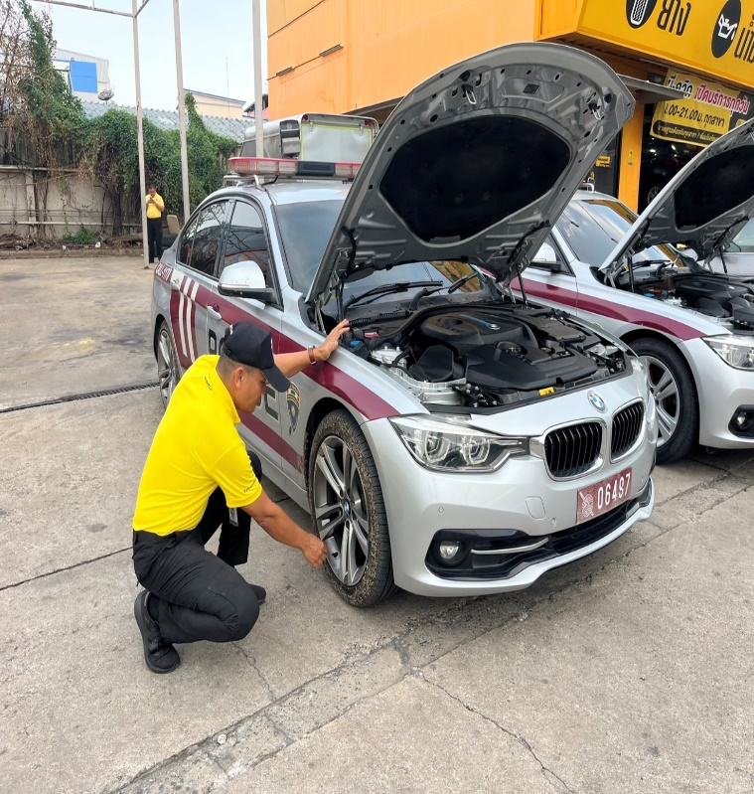

ณ วันที่ 3 กุมภาพันธ์ 2568

รายการ | การดำเนินการ | รูปถ่าย
2. การจัดการของบริจาค | ตรวจคนเข้าเมืองจังหวัดปทุมธานี ได้ให้เจ้าหน้าที่ผู้รับผิดชอบดำเนินการตรวจสอบการรับ การจ่าย การนำของบริจาคไปใช้ ประจำเดือน มกราคม 2568 จำนวน 3 ราย ดังนี้  1. บริษัท เนเจอร์ แอสเสท กรุ๊ป จำกัด (สำนักงานใหญ่)  -บริจาคเครื่องปรับอากาศ ยี่ห้อไฮเออร์แบบสี่ทิศทาง รุ่น HCSU-40BSR32 จำนวน 1 เครื่อง เมื่อวันที่ 22 มกราคม 2568 เพื่อใช้สำหรับห้องพักคอยของผู้มาติดต่อราชการ | 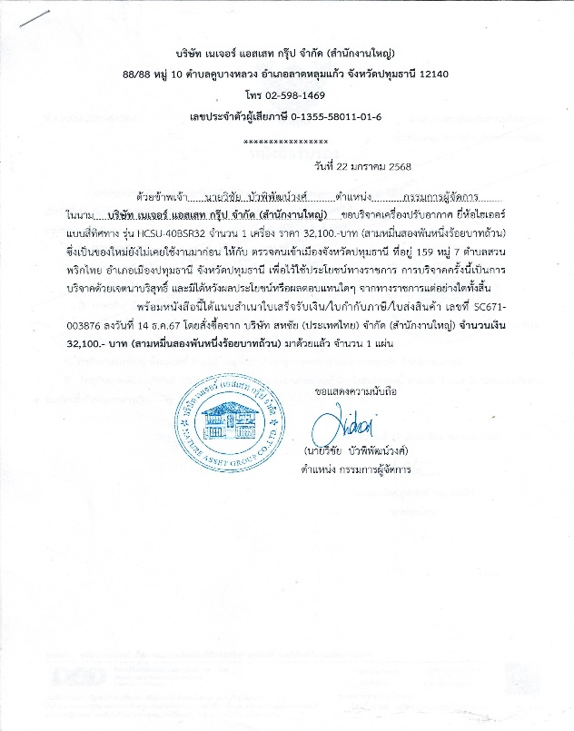  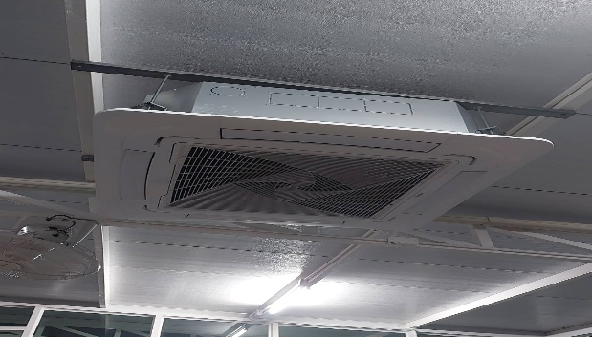

ณ วันที่ 3 กุมภาพันธ์ 2568

รายการ | การดำเนินการ | รูปถ่าย
 | 2. บริษัท ปทุมรีไซเคิล จำกัด (สำนักงานใหญ่)  - บริจาคเครื่องปรับอากาศ ยี่ห้อไฮเออร์แบบสี่ทิศทาง รุ่น HCSU-40BSR32 จำนวน 1 เครื่อง เมื่อวันที่ 22 มกราคม 2568 เพื่อใช้สำหรับห้องพักคอยของผู้มาติดต่อราชการ | 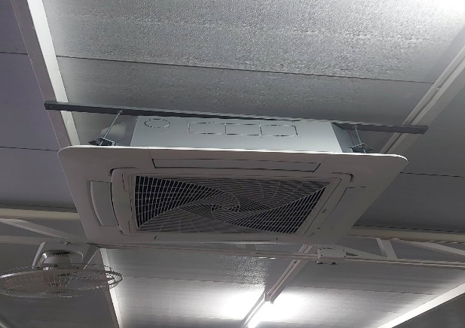  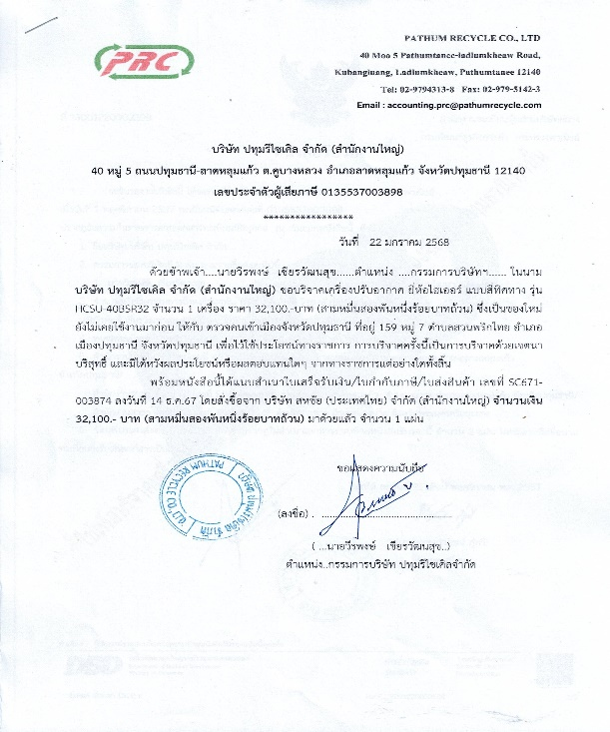
ณ วันที่ 3 กุมภาพันธ์ 2568

รายการ | การดำเนินการ | รูปถ่าย
 | 3. บริษัท แสงเจริญ ฮอทดิพ กัลวาไนซ์ จำกัด (สำนักงานใหญ่)  - บริจาคเครื่องปรับอากาศ ยี่ห้อไฮเออร์แบบสี่ทิศทาง รุ่น HCSU-40BSR32 จำนวน 1 เครื่อง เมื่อวันที่ 22 มกราคม 2568 เพื่อใช้สำหรับห้องพักคอยของผู้มาติดต่อราชการ | 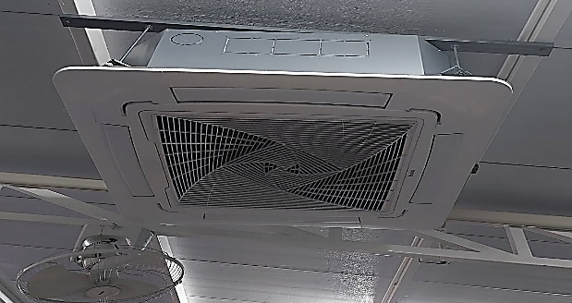  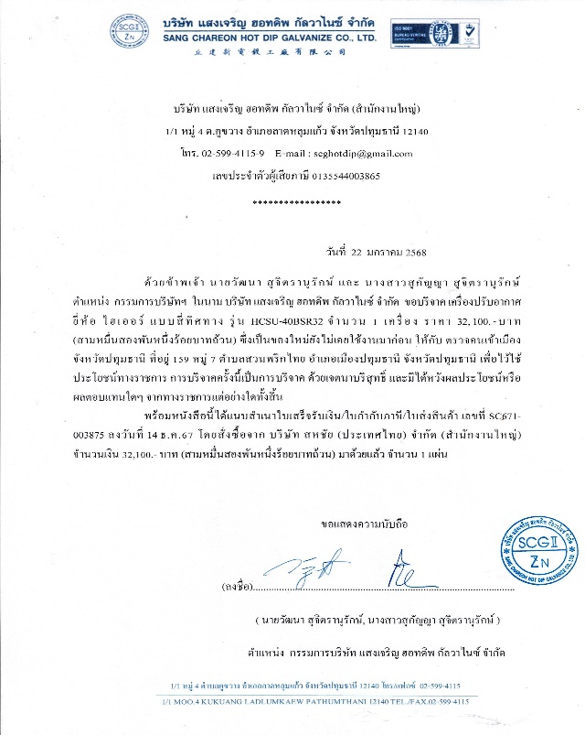

ณ วันที่ 3 กุมภาพันธ์ 2568

คำสั่ง มอบหมายหน้าที่รับผิดชอบดูแลรักษารถราชการ
